**Escuela Normal de Educación Preescolar**

Licenciatura en Educación Preescolar

Ciclo escolar 2020-2021

**Curso:** Bases legales y normativas de la educación básica

**Maestro:** Arturo Flores Rodríguez

**Unidad II.** Responsabilidades legales y éticos del quehacer

profesional

**Competencias profesionales:**

* Integra recursos de la investigación educativa para enriquecer su práctica profesional, expresando su interés por el conocimiento, la ciencia y la mejora de la educación.
* Actúa de manera ética ante la diversidad de situaciones que se presentan en la práctica profesional.

**Actividad:** Actividad 2.6. Mapa conceptual

**Alumna:**

Mariana Sanjuanita Isabel Garza Gámez #5

**Grado y sección:**

3º “B”

Saltillo, Coahuila 13 de junio del 2021

**Mantiene**

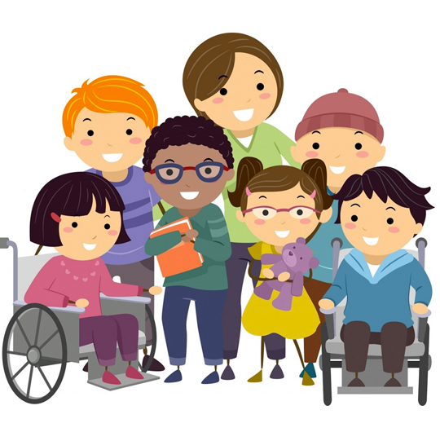

**En el aula**

según la UNESCO (2000) citado por (Sisniega, 2018) es un enfoque que responde positivamente a la diversidad de las personas y a las diferencias individuales

una gran importancia puesto que supone una valoración positiva de la diversidad y el respeto por todas las personas.

Siempre se promueve que en clase todos los alumnos cuenten con el material necesario

**En el aula se da por medio de**

**Es por ello que**

Actividades de expresión corporal, donde cada alumno experimenta con sus propias características, a través del sonido, del lenguaje visual otra forma de conocer el mundo

La danza en donde cada uno de los educandos crea, expresa, imagina de acuerdo a sus posibilidades y sus actitudes.

**Además**

Los docentes se dan a la tarea de conocer las características y las potencialidades de cada uno de los estudiantes.

En todo momento se esta al pendiente de los alumnos, sin dejar de atender a alguno.

**Por ejemplo**

**Con el objetivo de**

**Esto significa que**

En el aula los alumnos trabajan según sus estilos de aprendizaje, se escuchan sus ideas, se toma en cuenta lo que expresan, se les apoya a desarrollar sus capacidades motivándolos y reconociendo sus esfuerzos.

Propiciarles las herramientas para el máximo desarrollo de sus capacidades e impulsar su integro desarrollo personal, escolar y social.

Al realizar diverso movimientos, dando indicaciones claras, mencionando todas las partes del cuerpo.

Se atiende a la diversidad existente en el aula y existe la inclusión.

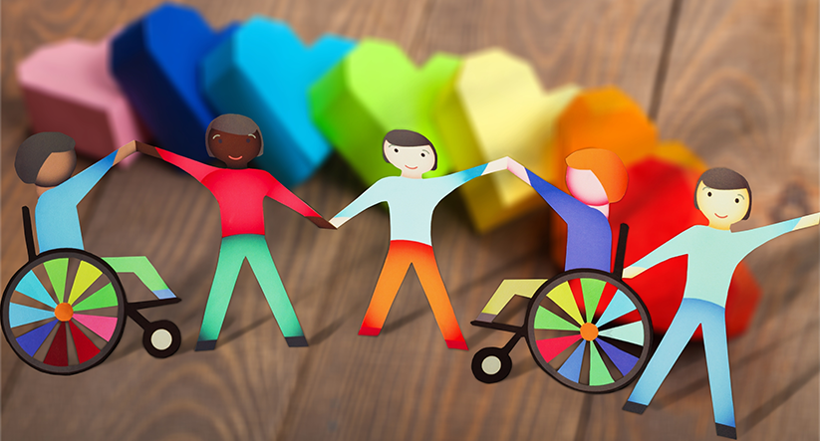

**Debido a**

**Esto hace notar que**

**Esto con la intención de**

Se está garantizando el acceso, la permanencia y la participación de los alumnos

lo que postula la fracción I del artículo 13 de la Ley General de Educación.

Llevar a cabo la interculturalidad, que éste basada en el respeto a la diversidad, la integración y el crecimiento por igual de las culturas en donde el dialogo es una herramienta fundamental para que los alumnos se conozcan así mismos.

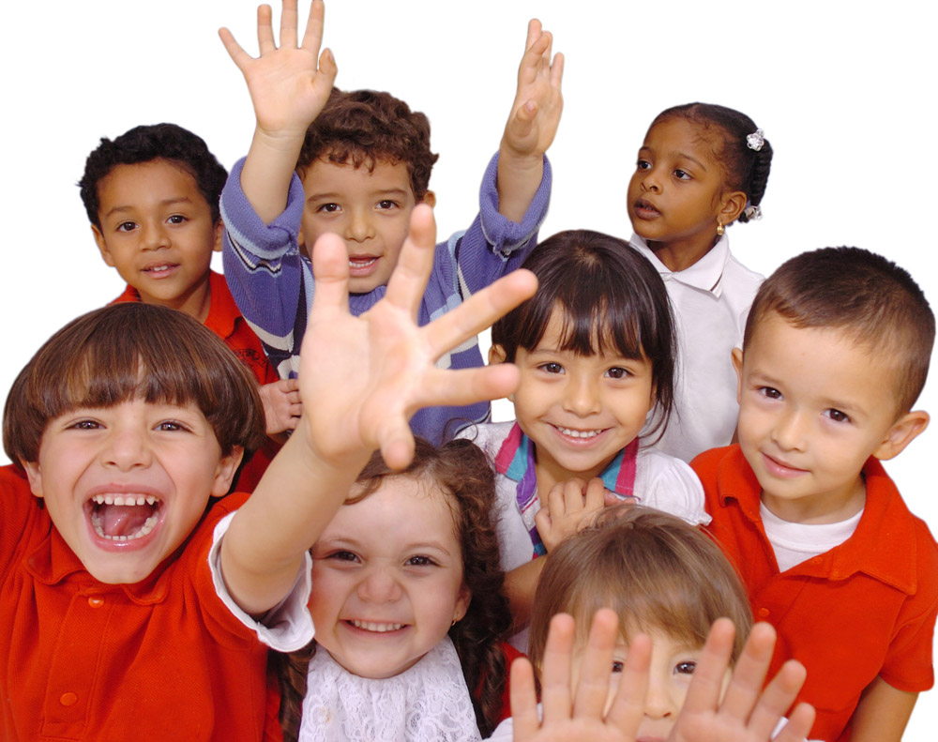

**Se postula que**

**A través de**

Se debe fomentar una educación basada en la identidad, el sentido de pertenencia y el respeto desde la interculturalidad.

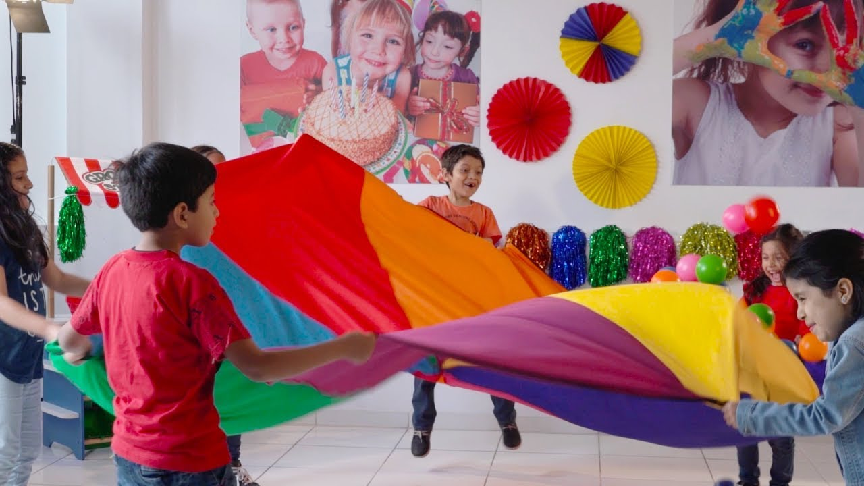

La puesta en práctica de acciones orientadas a eliminar las barreras que limitan el aprendizaje y la participación de los alumnos.

**De tal manera**

**Es decir**

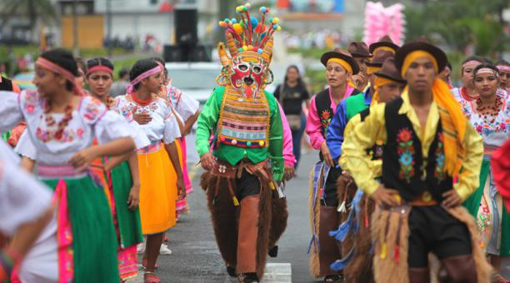

Se realizan muestras de danza en donde se intercambian presentaciones dancísticas, representando un traje típico de cada localidad y su importancia.

según Ortiz (2015) la interculturalidad plantea un intercambio equitativo entre personas, grupos humanos y sociedades diversas.

**Sin importar**

Su nivel socioeconómico, origen étnico, genero, edad, discapacidad etc.

**Esto permite**

**Para que esto suceda**

aprender nuevas habilidades sociales y comunicativas, pues el convivir con diferencias permite desarrollar actitudes positivas hacia otras personas que sean diferentes de sí mismos y desarrollar un ambiente enriquecedor entre culturas.

**Esto resulta importante**

Es necesario que exista el reconocimiento de la identidad propia y del otro, lo cual permite el contacto con otras personas, similares y diferentes a la vez.

Porque es aquí donde se le da el valor que merece la educación.



**Referencias**

LGE. Ley General de Educación (30 de septiembre de 2019). *Diario Oficial de la Federación*. <https://bit.ly/3eLXlGA>

ORTIZ GRANJA, DORYS (2015). *LA EDUCACIÓN INTERCULTURAL: EL DESAFÍO DE LA UNIDAD EN LA DIVERSIDAD.* Sophia, Colección de Filosofía de la Educación, (18),91-110. <https://bit.ly/3fETWuM>

Sisniega, M. d. (2018). *Desigualdad en Educación* . *Revista Altamirano* , 67-77. <https://bit.ly/3uH6ndZ>

Actividad 2.6. Mapa conceptual.

1. Lee el fragmento sobre el trabajo que una maestra o maestro realiza en el aula (página 40 programa del curso BLYNEB), e identifica y representa en un organizador gráfico (mapa conceptual) las ideas centrales relacionadas con las acciones que favorecen la inclusión educativa. Fundamenta la información en la normativa revisada en esta Lección.

**RÚBRICA PARA EVALUAR MAPAS CONCEPTUALES**

|  |  |  |  |  |  |  |  |  |  |  |
| --- | --- | --- | --- | --- | --- | --- | --- | --- | --- | --- |
|  | **EXCELENTE 10** | | **MUY BIEN 9** | | **BIEN 8** | | **SATISFACTORIO 6** | | **BASICO 6** | |
| **EXPOSICIÓN DE LOS ASPECTOS IMPORTANTES**  **30 %** | Contiene todos los aspectos importantes del tema o temas, expuestos de forma clara y ordenada. |  | Contiene un 80 % de los aspectos importantes del tema o temas, expuestos de forma clara y ordenada. |  | Contiene un 75 % de los aspectos importantes del tema o temas, pero no se encuentran expuestos de forma clara y ordenada. |  | Contiene un 50 % de los aspectos importantes del tema o temas, pero no se encuentran expuestos de forma clara y ordenada. |  | Contiene menos de un  50 % de los aspectos importantes del tema o temas, pero no se encuentran expuestos de forma clara y ordenada. |  |
| **PRESENTA JERARQUÍAS**  **30 %** | Presenta todos los aspectos importantes de los contenidos en jerarquías, por lo menos hasta un tercer o cuarto nivel. |  | Presenta un 80 % de los aspectos importantes de los contenidos en jerarquías, por lo menos hasta un tercer o cuarto nivel. |  | Solo contiene un 50 % de los aspectos importantes de los contenidos en jerarquías, por lo menos hasta un tercer o cuarto nivel. |  | No contiene jerarquías de tercer nivel. |  | Contiene jerarquías de primer nivel y algunas de segundo nivel. |  |
| **EJEMPLOS**  **10 %** | Propone ejemplos claros relacionados con el tema y mencionados durante la explicación de este, y aporta algunos nuevos. |  | Propone ejemplos claros relacionados con el tema y mencionados durante la explicación de este, pero no aporta nuevos. |  | Propone ejemplos, pero no todos están relacionados con el tema. |  | Propone ejemplos no relacionados con el tema. |  | No propone ejemplos. |  |
| **PROPOSICIONES**  **10 %** | Las ideas principales llevan proposiciones. |  | El 80% de las ideas principales llevan proposiciones. |  | Solo el 60% de las ideas principales llevan proposiciones. |  | Menos del 50% de las ideas principales llevan proposiciones. |  | Ninguna idea principal lleva proposiciones. |  |
| **CONEXIÓN  DE CONCEPTOS**  **10 %** | Todos los conceptos presentan las conexiones adecuadas con los siguientes. |  | Un 80 % de los conceptos presentan una conexión adecuada con los siguientes. |  | Solo el 60 % de los conceptos presentan una conexión adecuada con los siguientes. |  | Menos del 50 % de los conceptos presentan una conexión adecuada con los siguientes. |  | No hay conexiones adecuadas. |  |
| **ORTOGRAFÍA- REDACCIÓN**  **10 %** | 0 errores de ortografía, gramática y puntuación. |  | 1-2 errores de ortografía, gramática y puntuación. |  | 3-4 errores de ortografía, gramática y puntuación. |  | 5-6 errores de ortografía, gramática y puntuación. |  | 7 o más errores de ortografía, gramática y puntuación. |  |

**Nota. El plagio de texto invalida actividad.**